Создание специальных образовательных условий для детей с ОВЗ и инвалидностью посредством сетевого взаимодействия с центрами психолого-педагогической, медицинской и социальной помощи
В городе Зея проблемами детей с ОВЗ, детей-инвалидов, занимаются учреждения: управление социальной защиты населения, общество инвалидов, психологические службы учебных заведений, МБО ДО ДДТ «Ровесник», ГБУ Амурской области «Зейский КЦСОН «Родник», МАУ ДК «Энергетик».
В связи с введением с 1 сентября 2016 года Федеральных государственных образовательных стандартов образования, обучающихся с ограниченными возможностями здоровья, во всех образовательных организациях города Зеи ведется работа по решению проблемы инклюзивного образования. На 01.06.2016 в образовательных организациях города Зеи обучались: 127 детей с особыми образовательными потребностями. Из низ: 56 человек с ОВЗ; 71 ребенок - инвалид. Так как городе Зея нет специализированных образовательных организаций для детей с ОВЗ и детей - инвалидов вопросами психологического и досугового сопровождения детей-инвалидов занимается социальный центр «Родник» и МБО ДО ДДТ «Ровесник».
На территории города осуществляет образовательную деятельность муниципальное общеобразовательное бюджетное учреждение Центр образования. Сегодня - это уникальная общеобразовательная школа в образовательной системе города, решающая проблемы создания условий для непрерывного образования в соответствии с интересами личности разных возрастов и запросов: класс предшкольной подготовки, отделение заочного обучения, дополнительное образование, дополнительные программы профессиональной подготовки, обучение и воспитание детей, попавших в трудную жизненную ситуацию.
В Центре образования за последние четыре года отмечается увеличение в 1,7 раза количества детей, имеющих различные нарушения физического и нервно-психического здоровья (в том числе с серьёзными расстройствами поведения) с 40 детей с ОВЗ (от общего количества обучающихся 516 в 2011/12 учебном году) до 64 детей с ОВЗ (от 504 человека в 2014/15 учебном году) и 60 детей с ОВЗ (из 540 человек) в 2015/2016 учебном году. Из них 25 детей-дети-инвалиды. В 2016/2017 учебном году - 67 человек, из них – 25 дети – инвалиды (общее количество обучающихся 573 чел.)..
Проведённый опрос родительской общественности показал, что родители, воспитывающие детей с ОВЗ и обучающие их в МОБУ ЦО по различным вариативным формам: индивидуально на дому, на дому с возможностью посещения учебных и внеурочных занятий в школе, в классах интегрированного обучения, удовлетворены качеством предоставляемых услуг, эмоциональным состоянием своих детей. Родители не желают менять или переводить детей в другую образовательную организацию города.
Обучение детей с ограниченными возможностями здоровья в МОБУ ЦО основано на признании прав особого ребенка на образование, учете его индивидуальных потребностей и возможностей, обеспечении оптимальных условий для его социализации и интеграции, а также обеспечении принципа открытости, подразумевающего ориентацию на непосредственных заказчиков образовательных услуг – родителей (законных представителей), и участие представителей общественных организаций в формировании социального заказа (МОБУ ЦО осуществляет обучение всех детей, проживающих и не проживающих по микрорайону, а также попавших в трудную жизненную ситуацию и проживающих в приюте «Солнечный», небольшое количество школьников из села Заречная Слобода Зейского района).Но для того, чтобы успешно осуществлять образовательный процесс для таких детей необходимо было создать условия для обучения, их успешной социализации, обеспечения их полноценного участия в жизни школы, общества, эффективной самореализации в различных видах учебной, внеурочной, социальной деятельности т.к. МОБУ ЦО, предоставляющий детям-инвалидам и детям с ОВЗ образовательные услуги, располагал недостаточной современной материально-технической базой, нормативно-правовым, программно-методическим обеспечением.

С января 2015 года Учреждение реализует Проект «Обучение и социализация детей с ограниченными возможностями здоровья в инклюзивном образовательном пространстве МОБУ ЦО», направленный на разработку и создание условий для перехода к инклюзивному обучению, введению ФГОС обучающихся с ограниченными возможностями здоровья, а также формирование эффективной модели инклюзивного образования, исключающей любую дискриминацию детей, обеспечивающую толерантное отношение ко всем участникам образовательного процесса. Реализация проекта рассчитана на 3 года.

Ежегодно в муниципальном общеобразовательном бюджетном учреждении Центре образования города Зеи в среднем обучается до пятисот пятидесяти учеников. Из общего количества обучающихся примерно 65 - 70 человек (что составляет около 15 %) - это дети-инвалиды и дети с ОВЗ.

По состоянию на 1 сентября 2016 года в Центре образования обучается 25 детей-инвалидов и 42 ребенка с ОВЗ. Соотношение количества обучающихся с ОВЗ и детей-инвалидов в течение учебного года может изменяться в зависимости от сроков переосвидетельствования (инвалидность) и постоянно поступающих детей с ОВЗ в приют, о чём свидетельствует мониторинг данных о детях-инвалидах и детях с ОВЗ в МОБУ ЦО.
Данные мониторинга показывают, что среди детей-инвалидов и детей с ОВЗ категории заболеваний различны: заболевание кожи, опорно-двигательного аппарата – по 1 человеку, ВПС – 1 человек, ВПС и дефект лёгочной аорты –– 1 человек, сахарный диабет – 2 чел., заболевания глаз – 2 человека, слуха – 2 человека, с нарушением гормонального развития, сопровождающееся умственной отсталостью – 1 человек; речи, сопровождающееся умственной отсталостью – 3 человека.
Большие группы по численности составляют обучающиеся с задержкой психического, психо-речевого развития (ЗПР, ЗПРР) – 36 человек и с умственной отсталостью (интеллектуальными нарушениями) – 27 человек.
Из них 11 имеют лёгкую степень умственной отсталости, 8 человек – смешанные формы умственной отсталости с сопутствующими заболеваниями, 8 обучающимся рекомендовано Центральной и городской психолого-медико-педагогическими комиссиями обучение по годам.
В соответствии с приказом министерства образования и науки Амурской области «О проведении в 2015/16 учебном году эксперимента по введению федерального государственного образовательного стандарта начального общего образования для обучающихся с ограниченными возможностями здоровья в муниципальных и государственных общеобразовательных организациях Амурской области» от 20.08.2015 № 1105, МОБУ ЦО является пилотным учреждением по введению федерального государственного образовательного стандарта начального общего образования для обучающихся с ограниченными возможностями здоровья. В МОБУ ЦО создана универсальная безбарьерная среда.

По государственной программе Российской Федерации «Доступная среда» на 2011-2020 годы в 2015 году учреждением для реализации мероприятий по созданию безбарьерной среды получено 950 000 рублей. Средства израсходованы на монтаж и установку пандуса, устройство кровли над пандусом, замена входной двери и дверей в тамбуре, переоборудование санитарно-гигиенического помещения для нужд инвалидов, монтаж и установку тактильного оборудования и беспроводной двухканальной системы вызова помощи (светодиодное матричное, визуально-акустическое табло применяются для выведения различных текстовых сообщений. Возможна загрузка любых информационных знаков, пиктограмм, анимации).
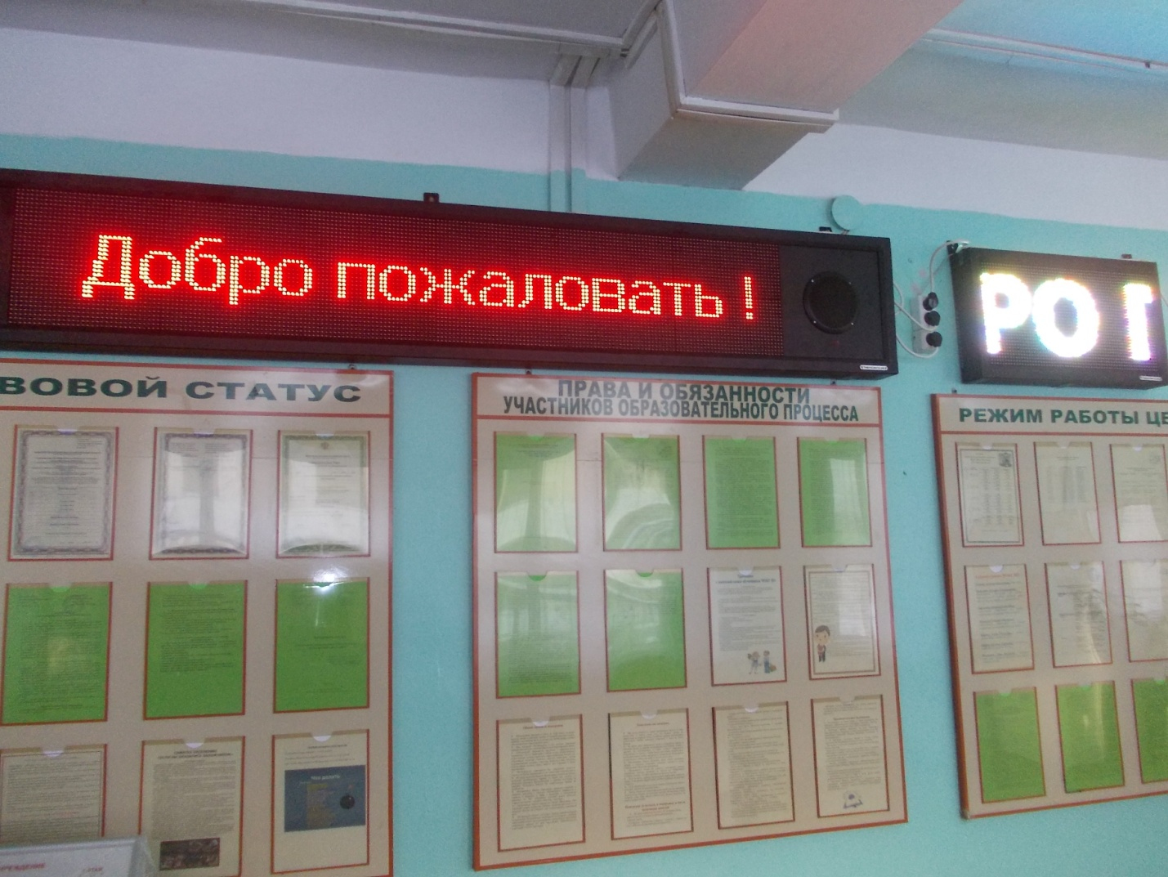

Тактильно-звуковая мнемосхема помещений используется для получения более полной информации об изучаемом пространстве двумя доступными способами: сенсорным, дающим наглядное геометрическое представление и акустическим способом, со словесным описанием маршрутов движения и возможных опасностей на пути следования незрячего человека.
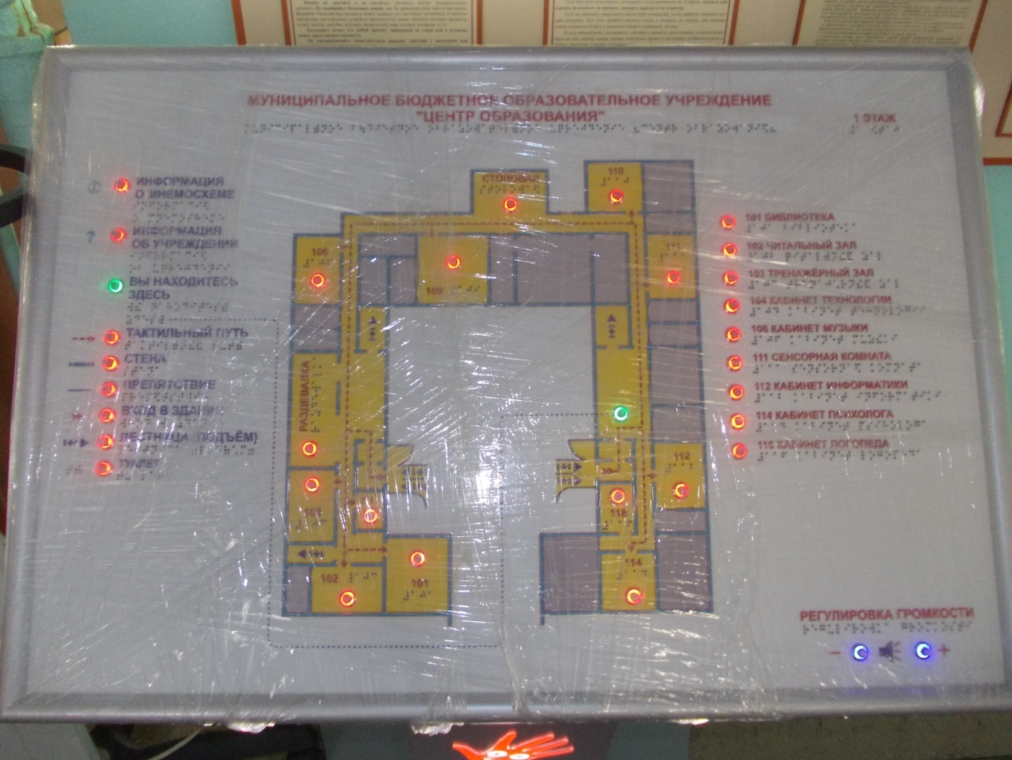

Стационарная индукционная петля VERT – 80.
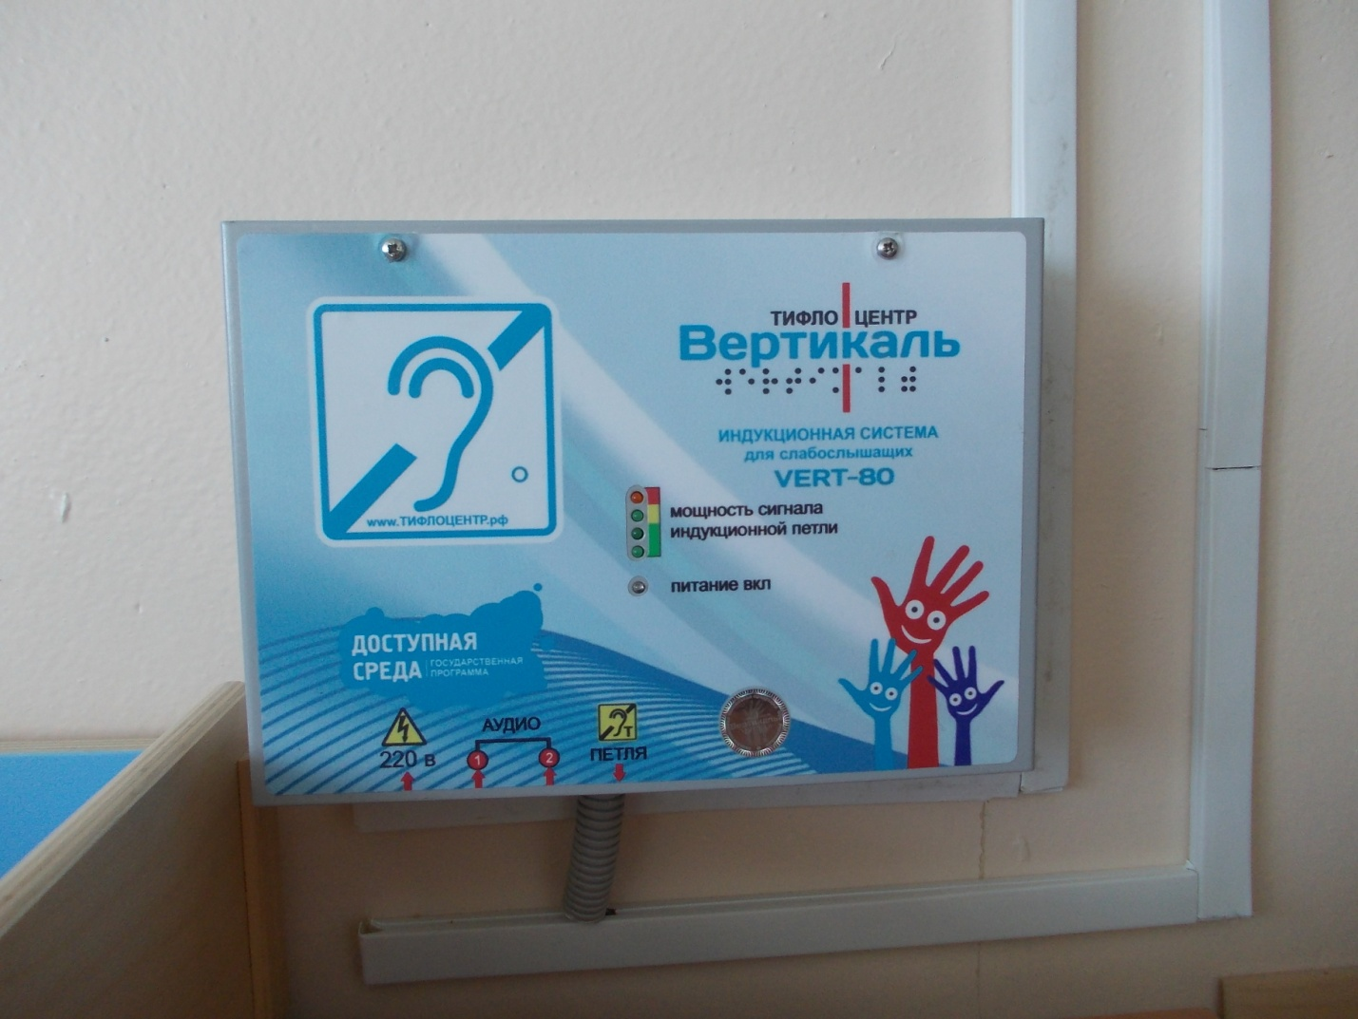

Новые двери с расширенными проёмами

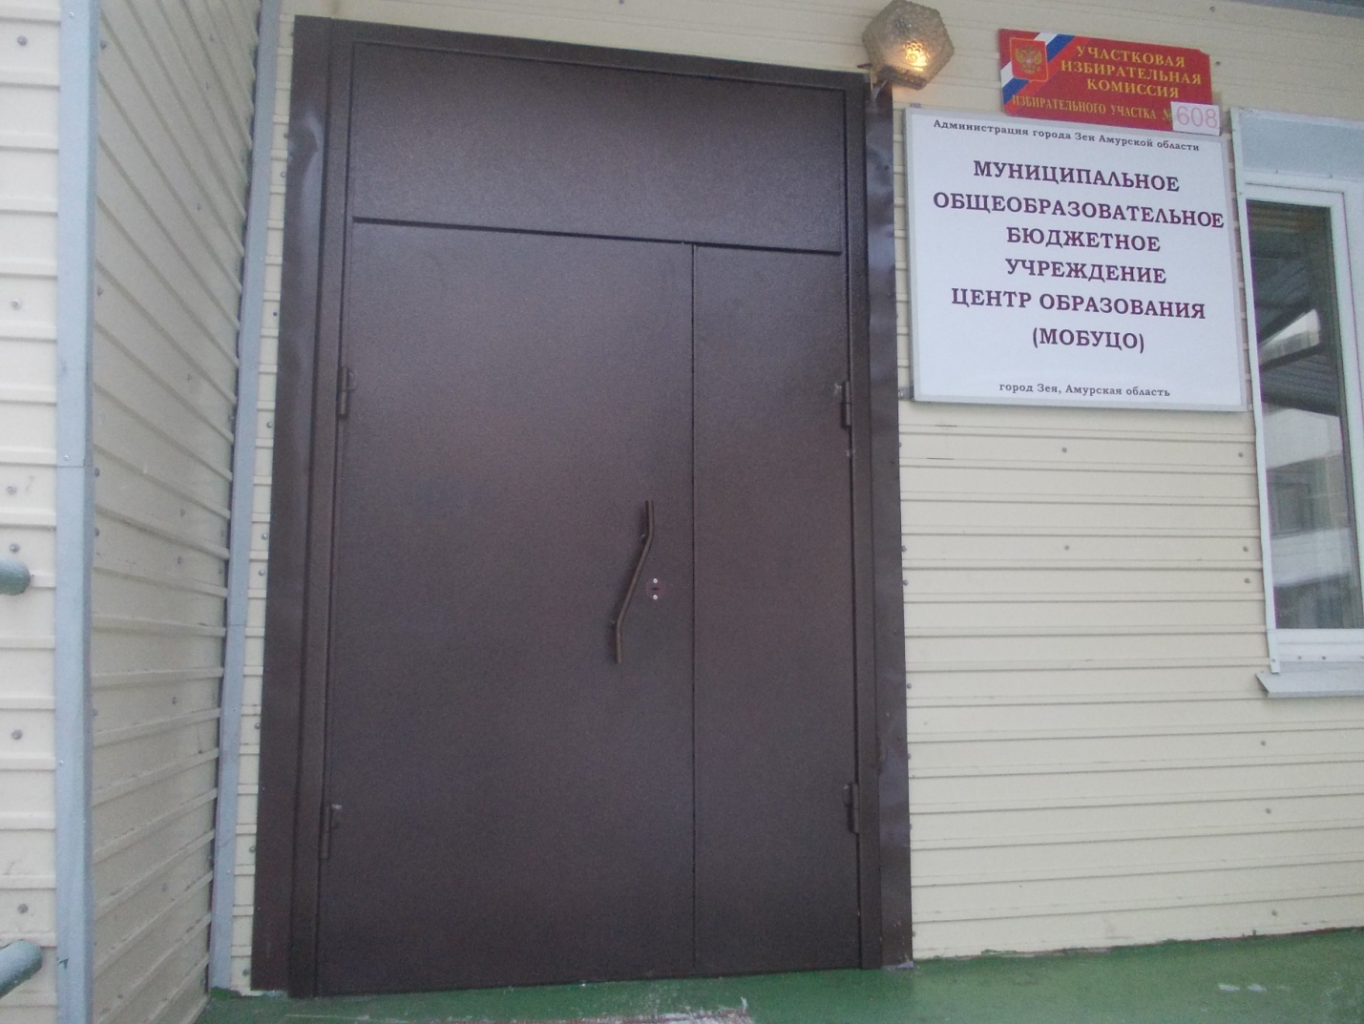

Поручни

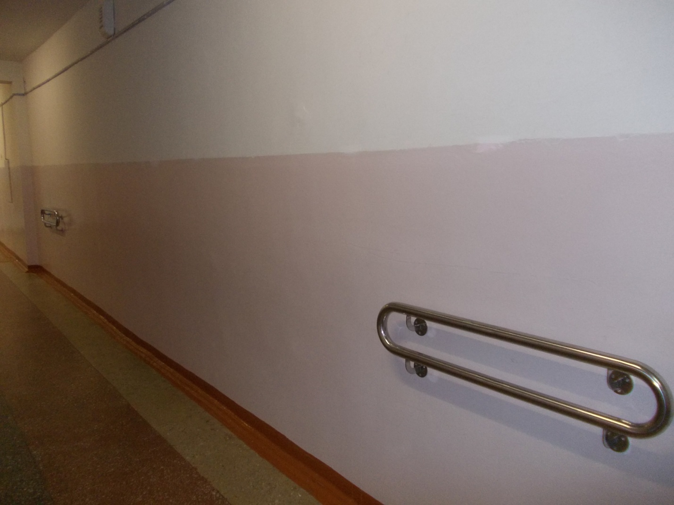

Туалет с 2-х канальной системой вызова помощи, светодиодный маяк для обозначения дверных проёмов.
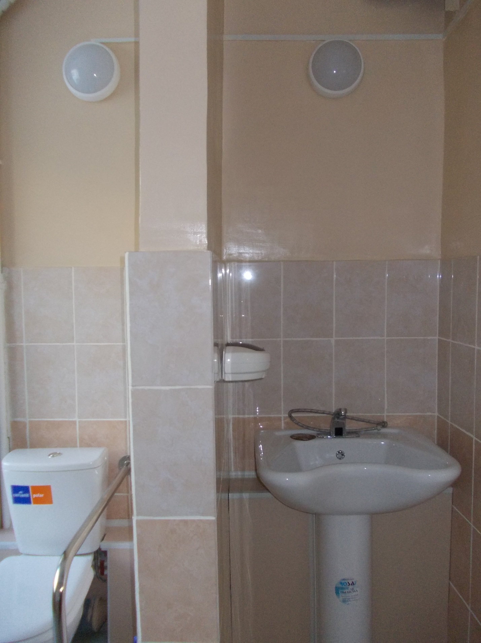

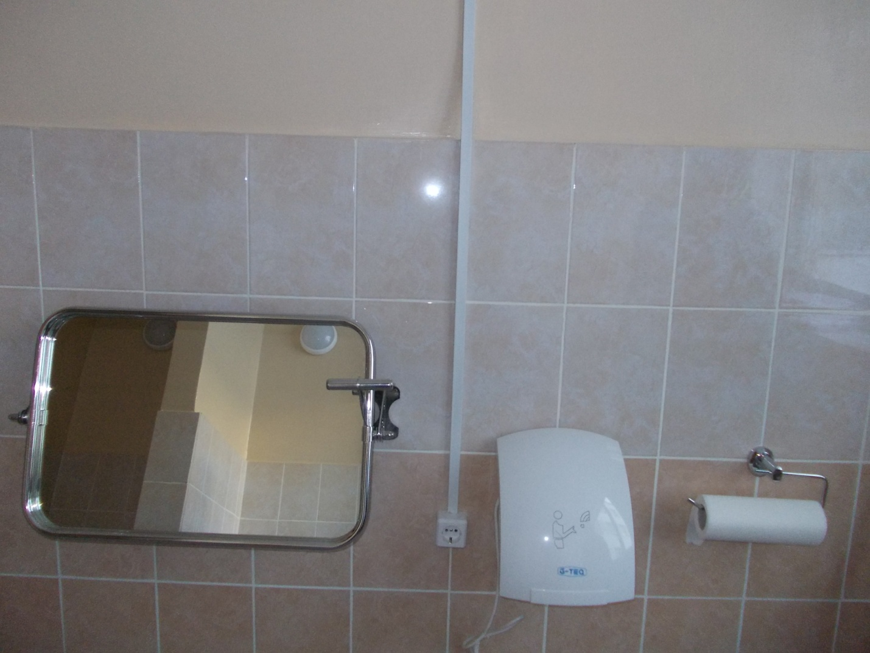
Пандус

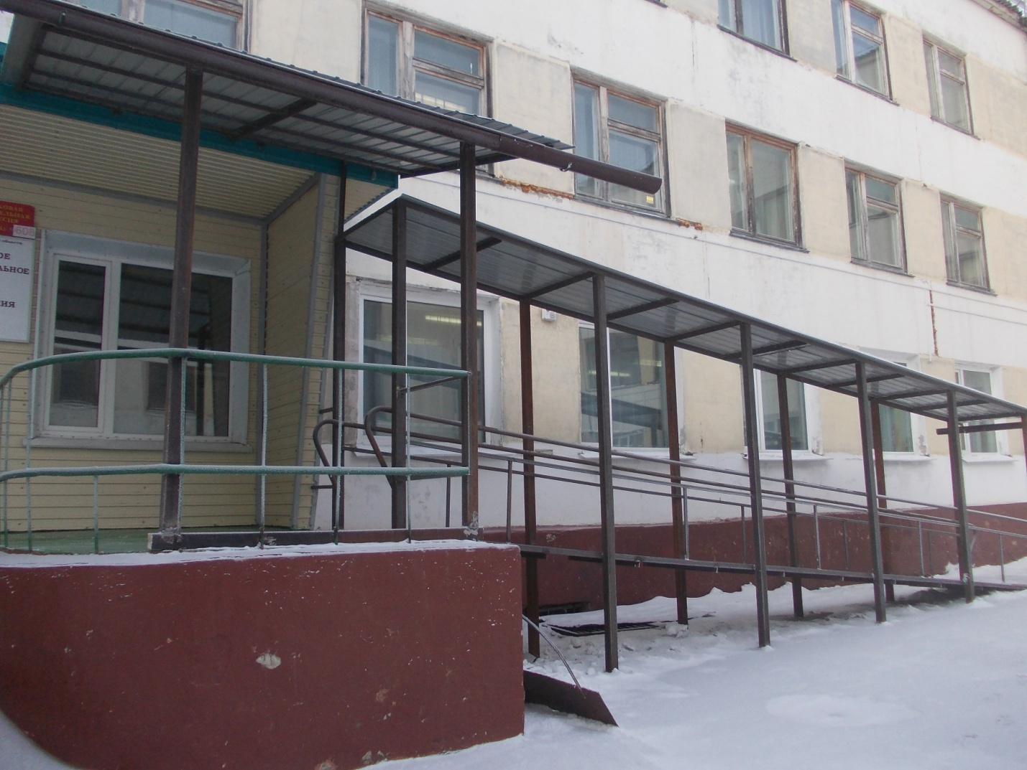

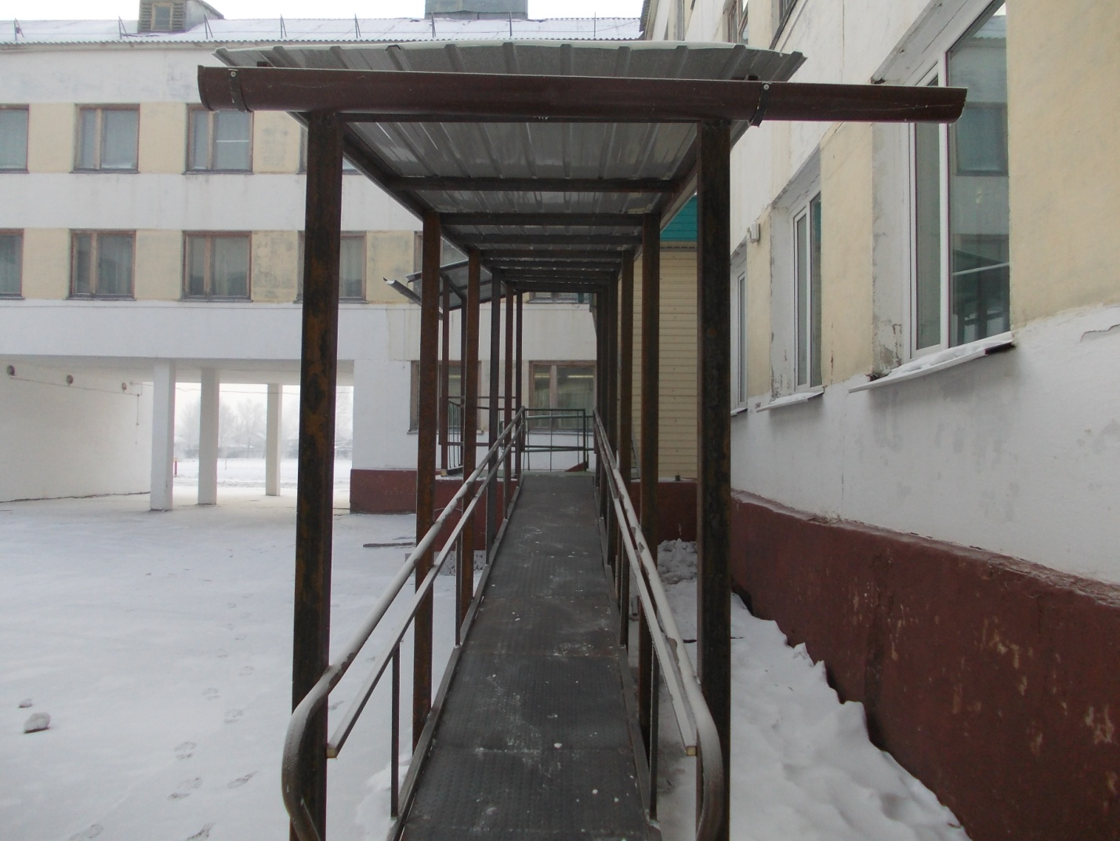

Специальное оборудование

С целью реализации мероприятий государственной программы Российской Федерации «Доступная среда» по созданию условий для инклюзивного образования детей – инвалидов учреждением получено 2 миллиона 500 тысяч рублей из федерального, областного и местного бюджетов. Приобретены мультимедийное оборудование (интерактивная доска VS Board IO-9082, ноутбуки, проекторы, сканер, копир, принтер, оборудование для двух сенсорных комнат), БОС «Комфорт» для коррекции психо - эмоционального состояния и др., а также методики, диагностики развития и коррекции; пакет автоматизированной диагностики аддиктивного поведения; развивающее - коррекционные комплексы с видеоуправлением; программы компьютерной обработки и тестирования; «Комфорт-Лого» для коррекции и предотвращения развития речевых нарушений и др.

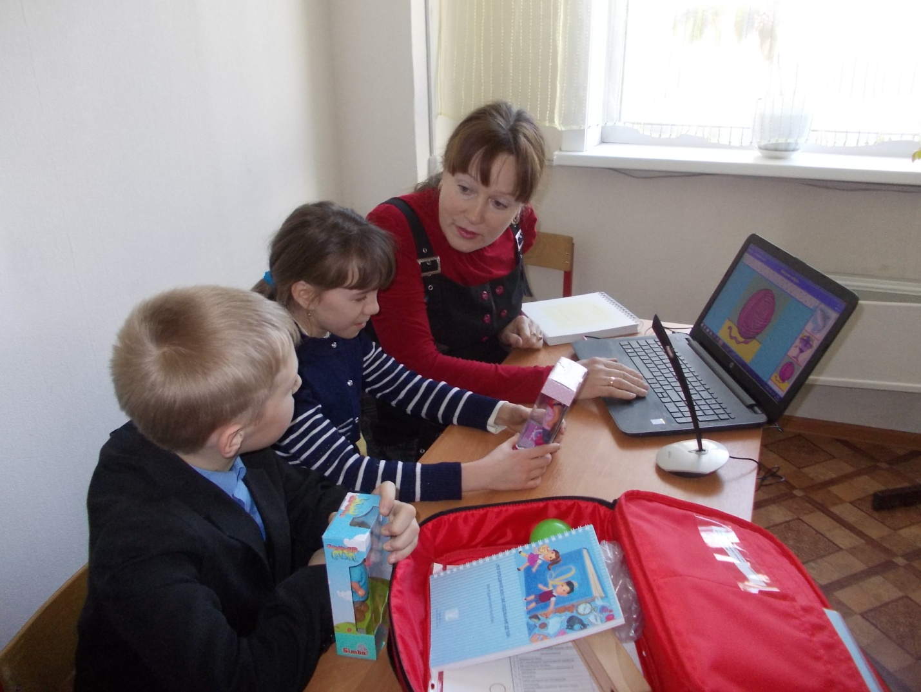

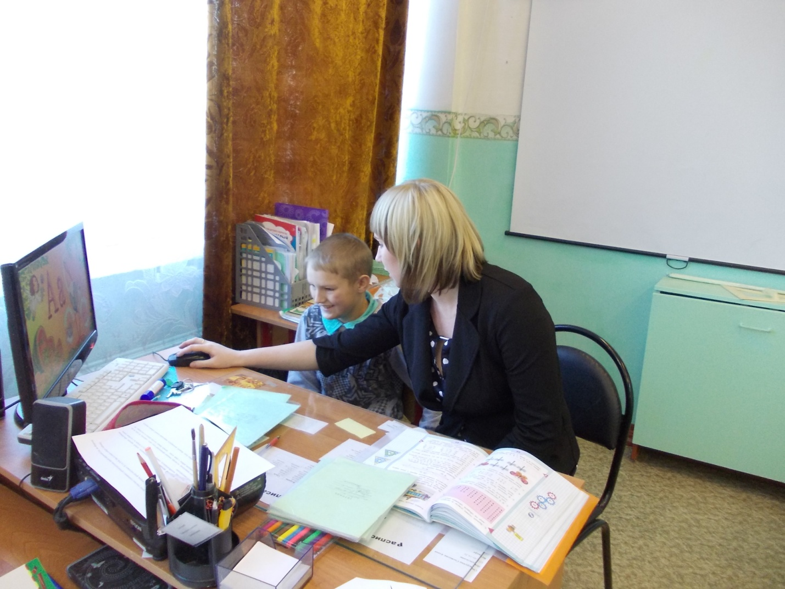
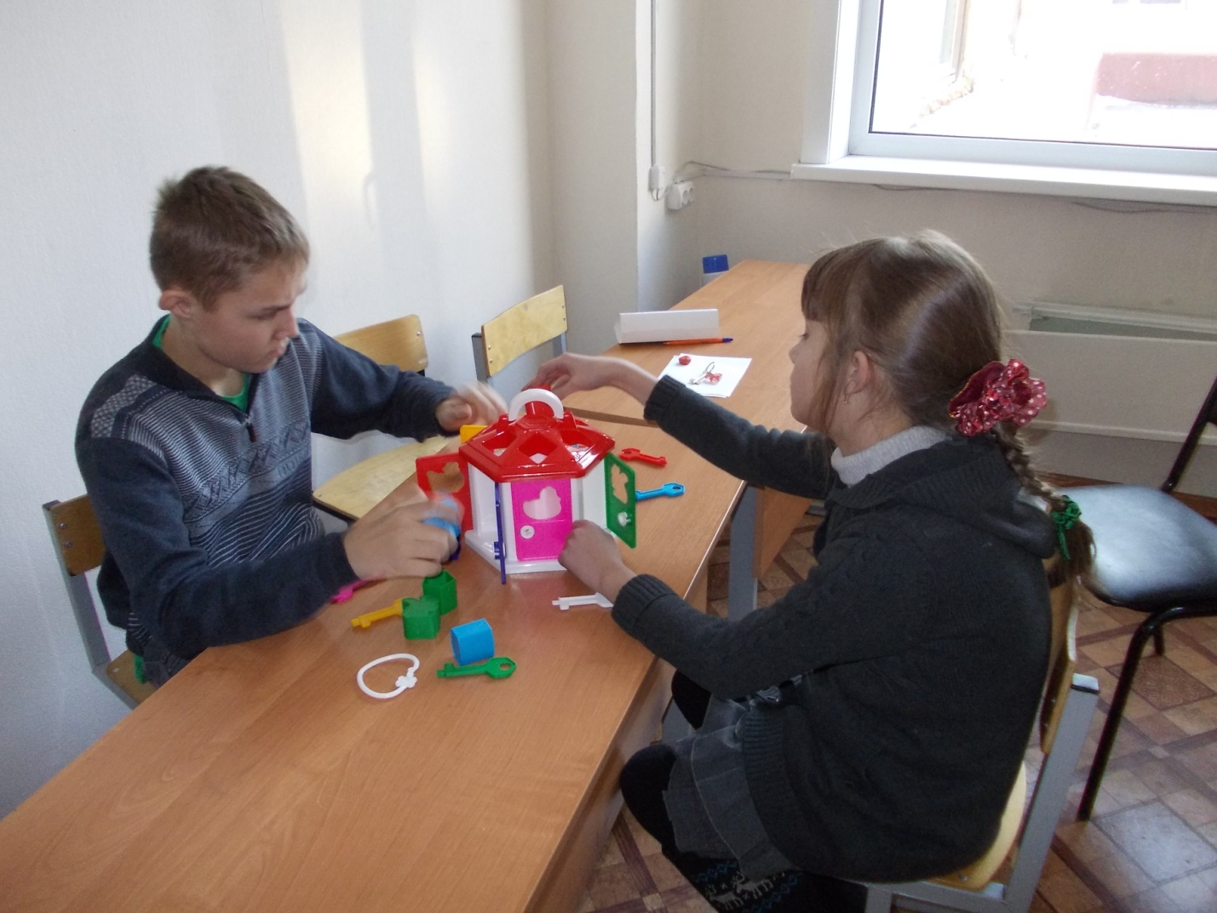

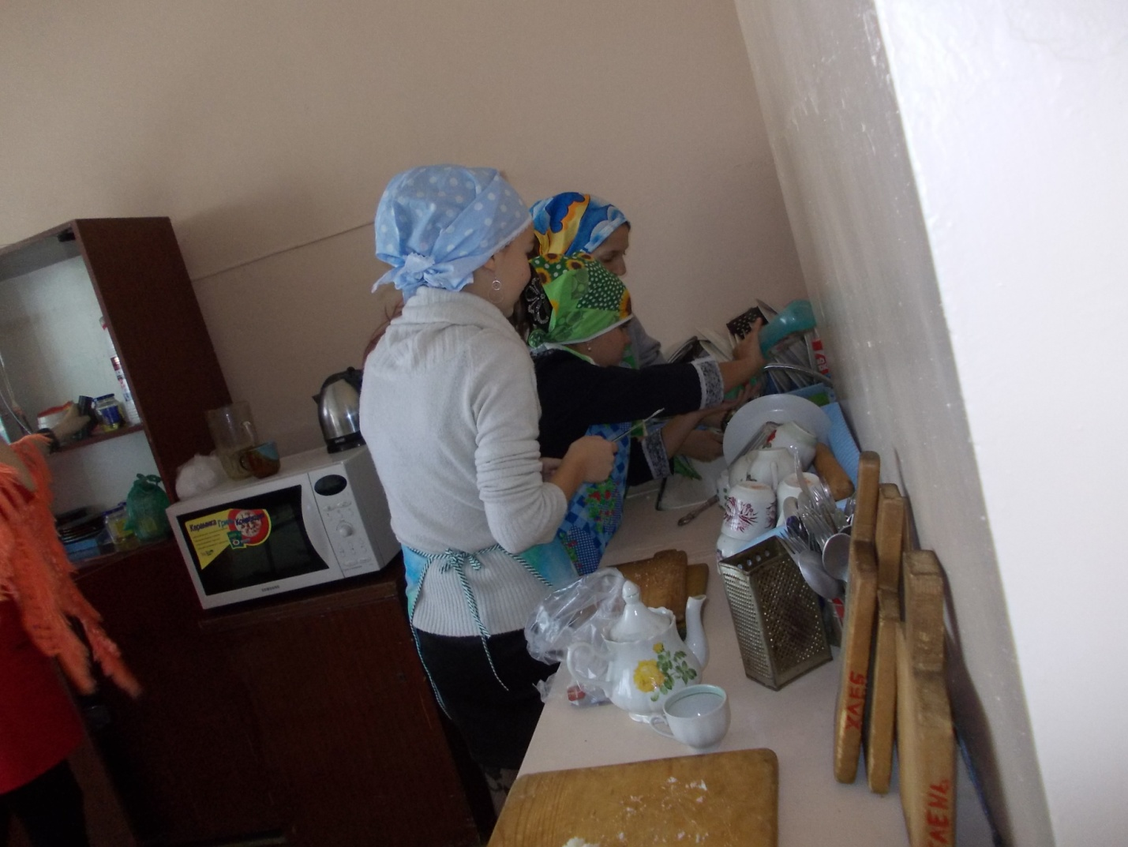

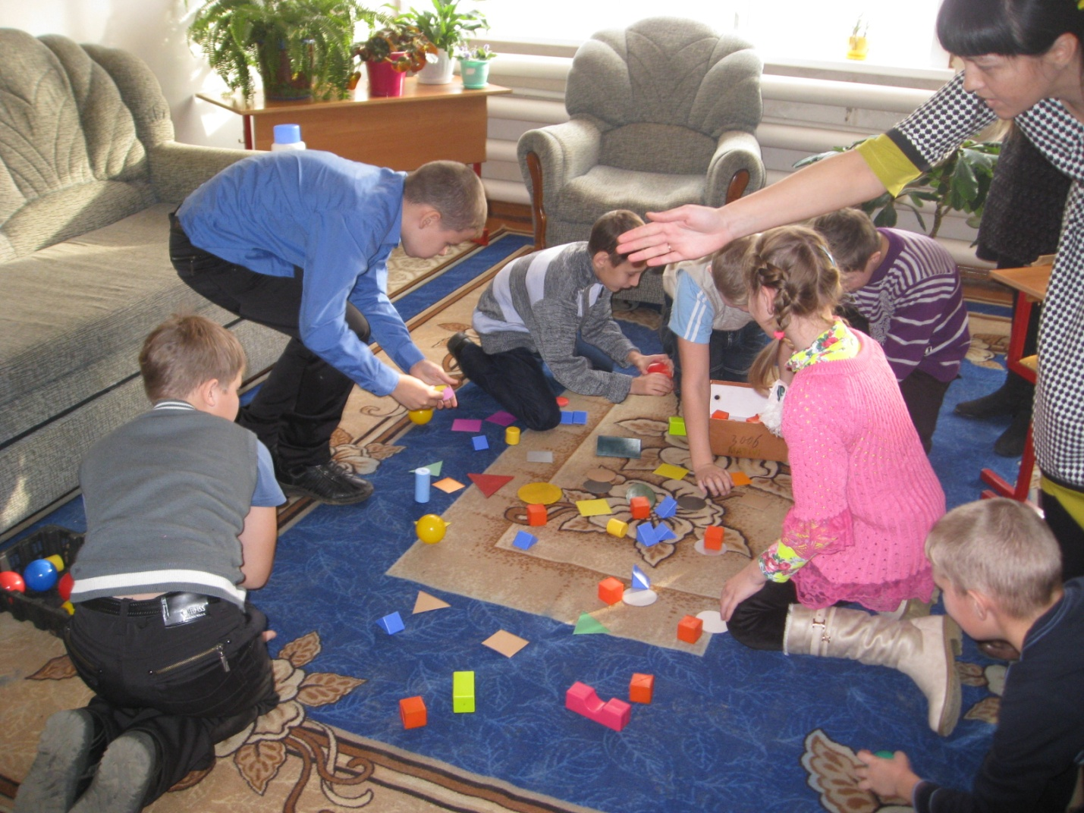

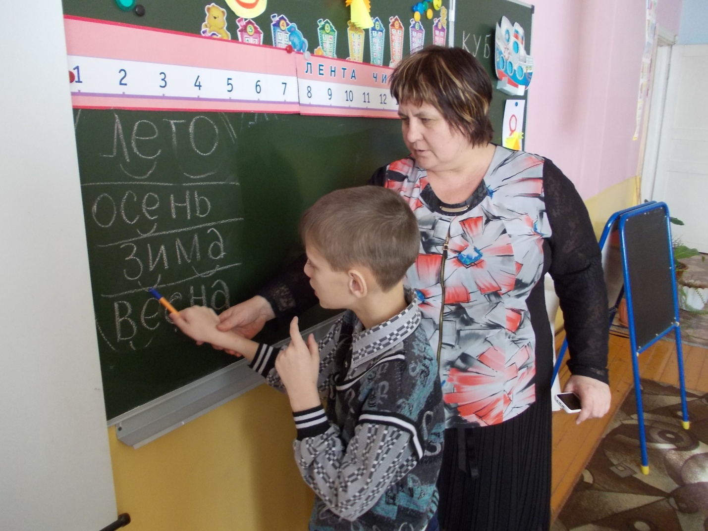
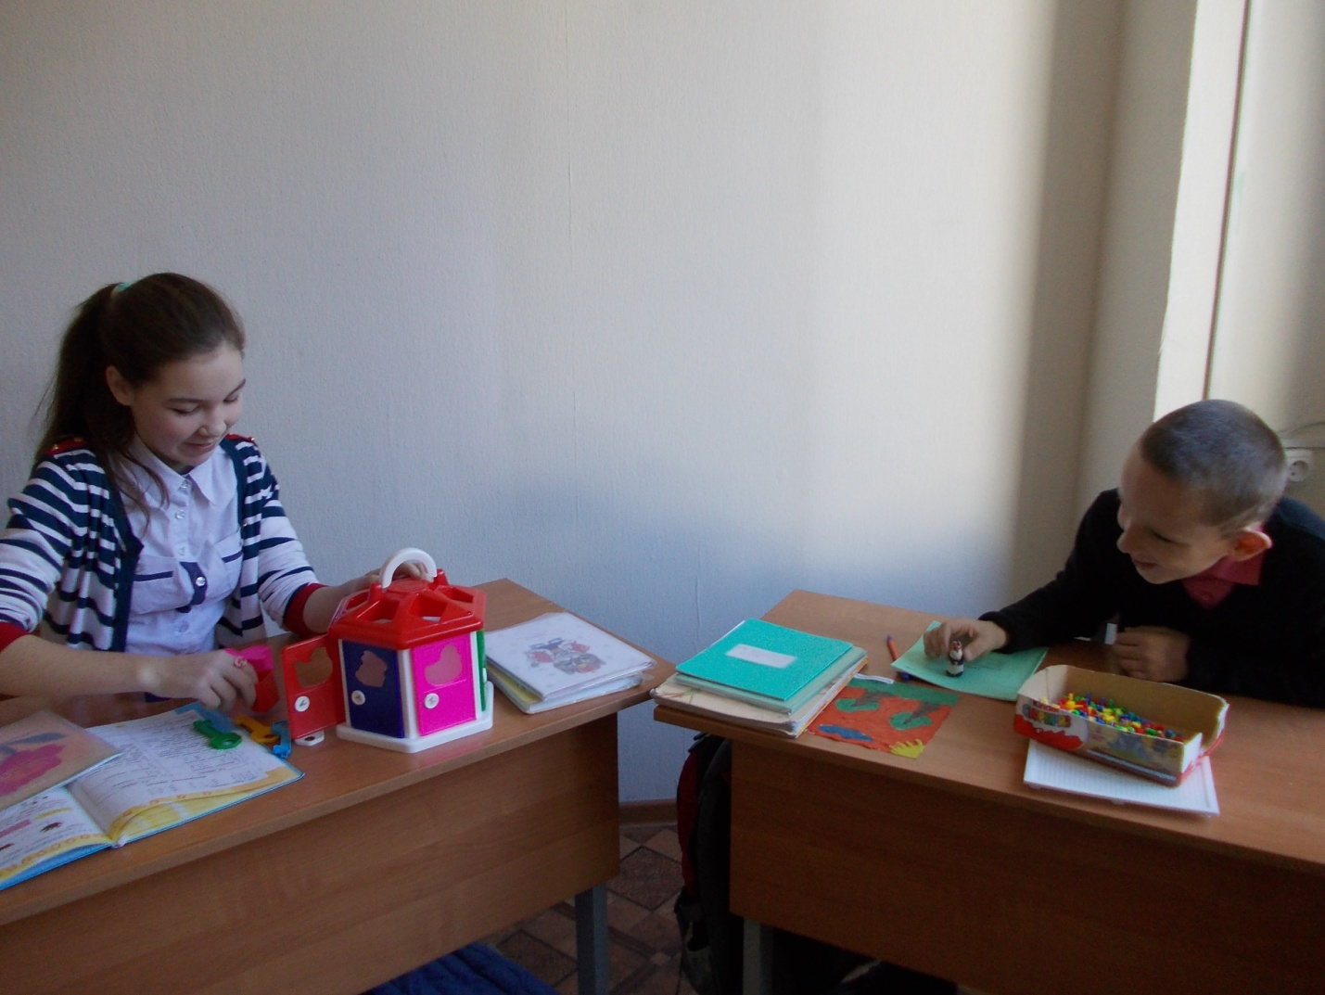
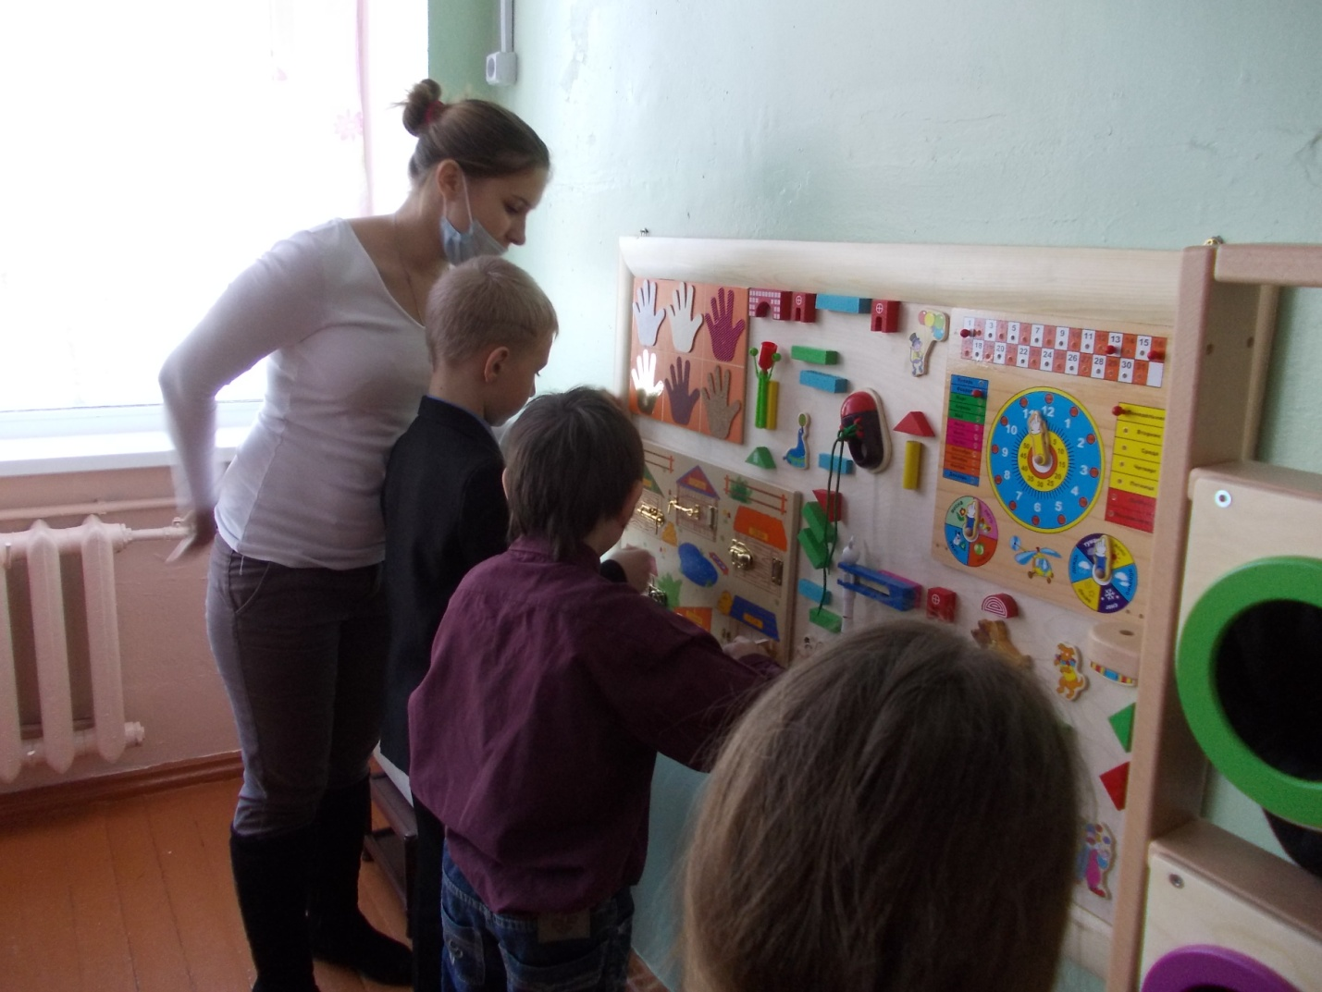

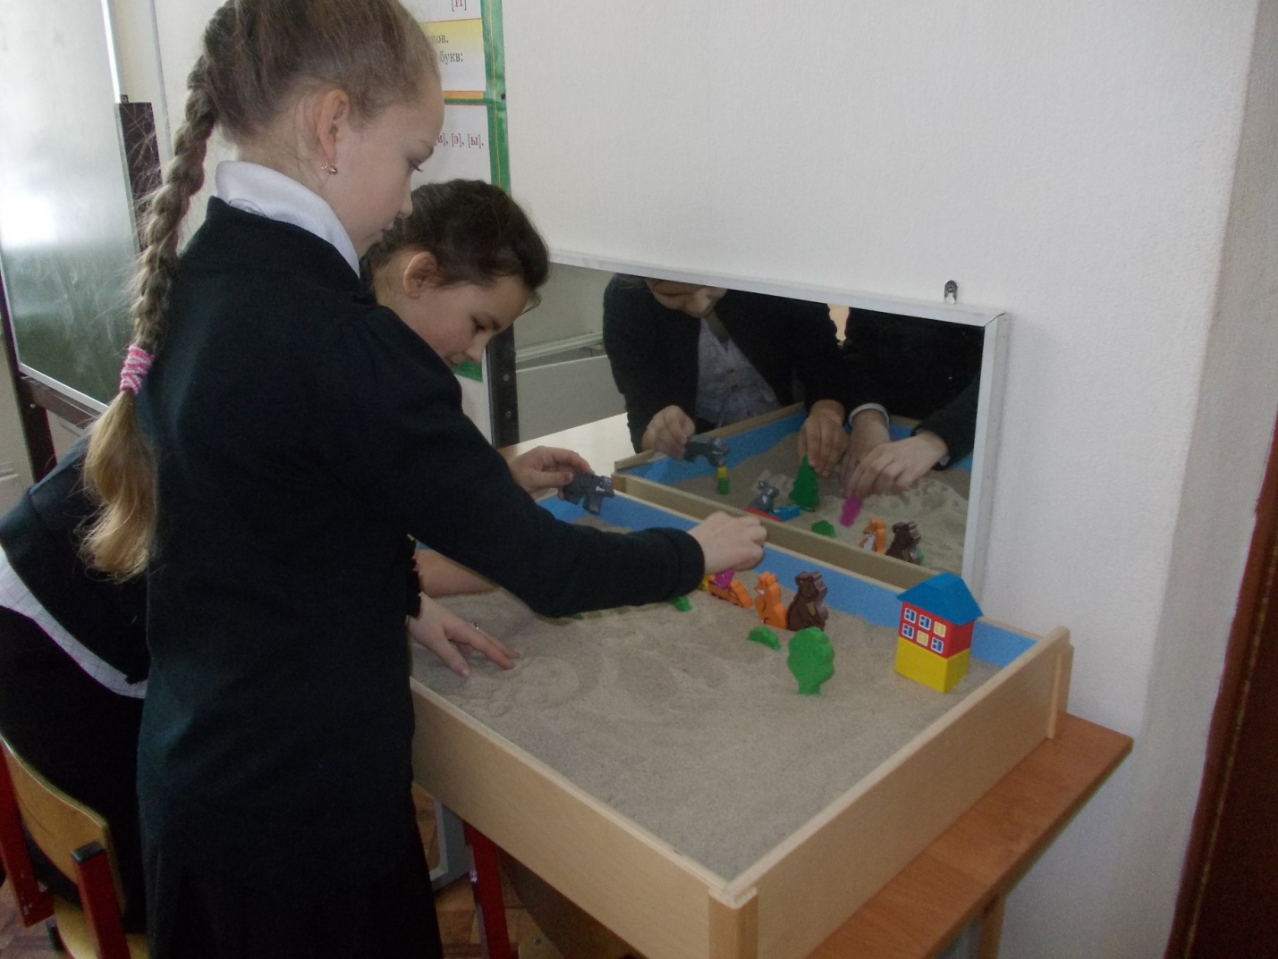
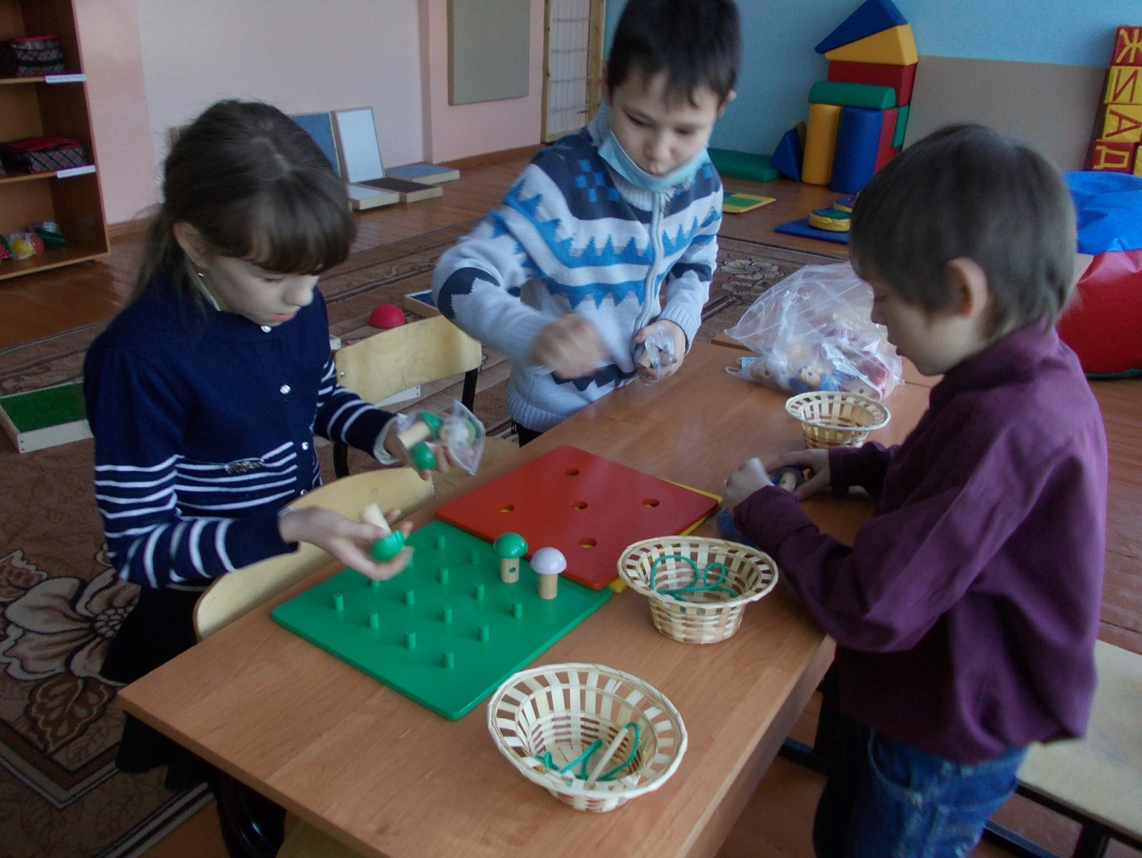
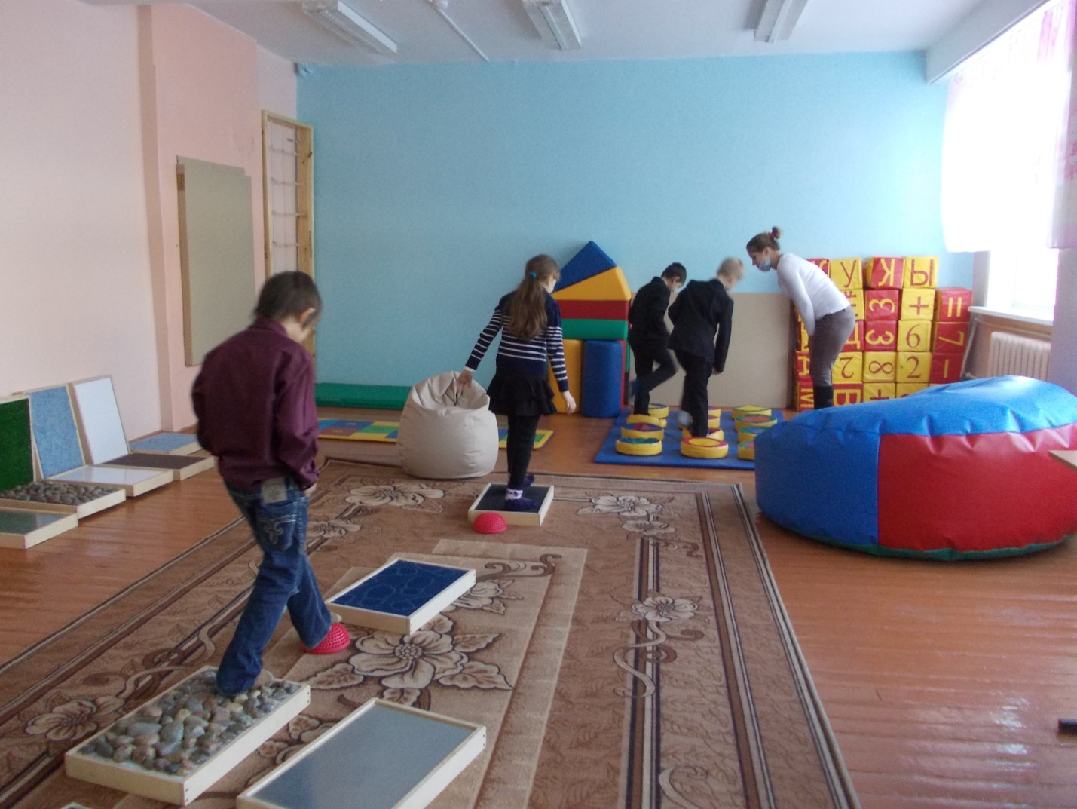
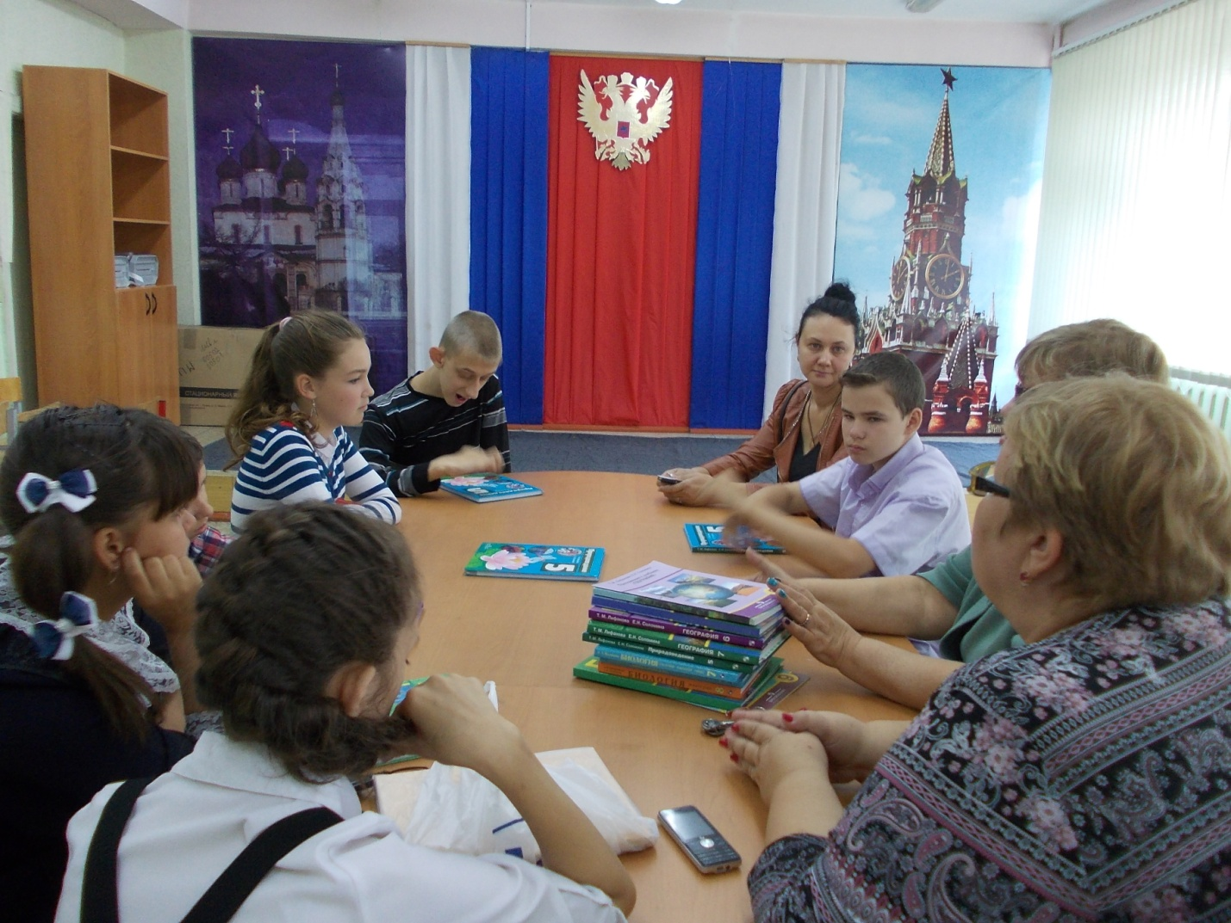
Дидактические материалы
В наличии - методики диагностики, развития и коррекции (песочная терапия), пакет автоматизированной диагностики аддиктивного поведения, развивающе-коррекционные комплексы с видеоуправлением, Программы компьютерной обработки и тестирования (диагностика готовности ко второй ступени обучения и адаптации младших подростков. Диагностика школьной адаптации. Диагностика умственного развития школьников, развитие и коррекция мышления подростков, развитие и коррекция мышления младших подростков. Диагностика родительско - детских отношений. Диагностика готовности к школьному обучению и адаптации первоклассников. Тест Р. Амтхауэра), «Комфорт-Лого» для коррекции и предовращения развития речевых нарушений, «Комфорт» для коррекции психоэмоционального состояния, Программно-индикаторные комплексы БОС «Комфорт»; игры для эмоционального развития «Семейка Гномс»; Монтессори; Набор «Сенсорика 7»; наборы «Знакомство с формой», «Знакомство с цветом», «Предметный мир в картинках», «Свойства предметов», «Сказки», Тактильное домино»; полифункциональные наборы «Радуга», развивающие игры на песке, «ВиЭль»; серия последовательных карточек; диагностические комплекты: «Исследование особенностей развития познавательной сферы детей дошкольного и младшего школьного возрастов», авт. - сост. Семаго Н.Я., Семаго М.М.; узнавание наложенных изображений (фигуры Поппельрейтора); «Исследование особенностей развития познавательной сферы детей дошкольного и младшего школьного возрастов», «Исследование особенностей развития познавательной сферы детей дошкольного и младшего школьного возрастов», «Исследование особенностей развития познавательной сферы детей дошкольного и младшего школьного возрастов», «Исследование интеллекта детей с 7 до 16 лет» и др.
Центром образования наработан определенный опыт организации учебно-воспитательного процесса с детьми с ОВЗ и детьми-инвалидами.
Так, в 2015 - 2016 учебном году на уровне начального общего образования учебно-воспитательный процесс для детей с ЗПР (19 обучающихся) организован:
- в условиях классов интегрированного обучения (4 Б класс) – 4 человека;
- посредством организации инклюзивного образования, вместе с нормально развивающимися школьниками в классах (2 А, 2Б, 3А классы) – 12 человек.
- индивидуальное обучение на дому – 2 человека.
С 1 сентября 2016 года был организован класс для детей - инвалидов и детей с ОВЗ.
На уровне основного общего образования: обучающиеся с ОВЗ (ЗПР- 15 человек и с расстройствами личности и поведения – 3 человека), которые обучаются:
- в условиях классов интегрированного обучения – 8 человек (5Б, 6Б классы);
- посредством организации инклюзивного образования, вместе с нормально развивающимися школьниками – 6 чел. (7 А,7Б, 8А);
- индивидуальное обучение на дому – 1 человек.
Обучение вышеперечисленных обучающихся проводится на основе программ для общеобразовательных учреждений - основным образовательным программам основного общего образования, составленных в соответствии с требованиями к обязательному минимуму содержания основного общего образования и ФГОС ООО, с обязательным проведением коррекционных мероприятий.
Учителя адаптируют содержание предметов к обучению с учётом уровня и особенностей развития таких обучающихся.
На протяжении 2014/2015 и 2015/2016 учебных годов с детьми, имеющими задержку психического развития, проводятся коррекционные занятия, осуществляется внеурочная деятельность, классные и школьные мероприятия; целенаправленная деятельность по преемственности (адаптации) начального общего и основного общего образования.
В МОБУ ЦО разработана адаптированная общеобразовательная программа начального общего и основного общего образования для обучающихся с ОВЗ (интеллектуальными нарушениями) для следующих категорий обучающихся:
- детей – инвалидов и детей с ОВЗ, получающих образование в форме индивидуального обучения на дому; таких школьников -10;
- детей - инвалидов и детей с ОВЗ, обучающихся в классах интегрированного обучения – 5 человек (4Б,5Б,6Б);
- детей - инвалидов и детей с ОВЗ, обучающихся по модели «частичная инклюзия», - 8 человек;
- детей - инвалидов и детей с ОВЗ, обучающихся в классах, вместе с нормально развивающимися сверстниками, – 4 человека (2Б,7Б, 8Б, 9Б классы).
Данная программа предоставляет возможность детям - инвалидам и детям с ОВЗ:
- освоить адаптированную основную общеобразовательную программу (индивидуальную адаптированную общеобразовательную программу) на доступном им уровне;
- повысить уровень личностного развития и образования;
- повысить уровень познавательной и эмоционально – личностной сферы.
А также предусматривает:
- организацию безбарьерной, развивающей предметной среды;
- создание атмосферы эмоционального комфорта;
- формирование взаимоотношений в духе сотрудничества и принятия особенностей и возможностей каждого ребенка;
- использование вариативных форм получения образования.
Организована разновозрастная группа по модели «частичная инклюзия» из 8 обучающихся с интеллектуальными нарушениями (на основании заявлений родителей), которые ранее обучались индивидуально на дому. Какие проблемы удалось решить при создании данной группы?
Во-первых, апробирована деятельность по вовлечению обучающихся с лёгкой умственной отсталостью, которым по различным заболеваниям рекомендовано обучение на дому при отсутствии заболеваний опорно-двигательного аппарата, в мобильные микрогруппы (небольшие группы детей, в которых на разных предметах, в зависимости от программы, применяемых педагогами технологий, обучалось от 1,2-х до пяти человек с целью их адаптации, развития коммуникативных навыков, общения со сверстниками, педагогами, участия в общешкольных мероприятиях.
Результаты такого нововведения оказались положительными; поступили запросы от родителей других детей об организации обучения их детей в группах, не индивидуально.
Из этих сформированных микрогрупп объединили детей в одну группу-комплект (экспериментально). Всего в группе – комплекте 8 человек, из них 6 детей-инвалидов, 2 человека с ОВЗ. В течение учебного года осуществлялся контроль физических и психологических возможностей детей, мониторинг динамики развития.
Организация такой группы-комплекта позволила оптимизировать материальные затраты, улучшить качество преподавания, воспитания и осуществлять социализацию, коррекционную работу с детьми с ОВЗ, что недоступно получить в полном объёме при индивидуальном обучении на дому.
За группой закреплен тьютор, он же учитель-предметник, социальный педагог, который ведёт в данной группе занятия по СБО.
Организация трудового обучения осуществляется по модулям, что позволяет отрабатывать вместе со всеми обучающимися жизненно необходимые навыки (вопросы по этике семейной жизни, заниматься практическими вопросами кулинарии, социализировать школьников на получение в будущем рабочей профессии, познакомить с предприятиями нашего города, формировать умение обслуживать себя, своих родных, ориентироваться в бюджете и т.д.).
Коррекционные занятия с группой и индивидуальные реабилитационно – коррекционные занятия проводятся (с участием учителя-логопеда, психолога, социального педагога) 2 раза в неделю, продолжительностью не более 30 минут (в зависимости от индивидуального маршрута каждого ребёнка).
Наблюдения за детьми с ОВЗ, обучающимися индивидуально (у которых нет нарушений в физическом здоровье), показали, что им необходимы занятия двигательного характера, упражнения для формирования правильной осанки и т.п. Через внеурочную деятельность организовали занятия «Бадминтон» и «Народные забавы», что особенно способствует их социализации.
Содержание общего образования обучающихся с умственной отсталостью реализуется за счёт введения учебных предметов, обеспечивающих целостное восприятие мира, с учётом их особых образовательных потребностей и возможностей, а также коррекционно - развивающих курсов, направленных на коррекцию недостатков психической сферы обучающихся, их социальное развитие.
Для группы по модели «частичная инклюзия» также разработан учебный план.
Ученики с ОВЗ понимают и усваивают тот учебный материал, который им предлагается, учатся его использовать в самостоятельной практической деятельности. На уроках используется ситуация успеха, что позволяет выработать у ребёнка положительное эмоциональное отношение к процессу обучения.
Таким образом, открытие группы-комплекта позволило, в первую очередь, реализовать одно из важнейших условий обучения детей с умственной отсталостью (интеллектуальными нарушениями) в среде других обучающихся – это готовность к эмоциональному и коммуникативному взаимодействию с ними, что необходимо и соответствует данным возрастных особенностей этих детей (13-16 лет).
Организация обучения детей-инвалидов и детей с ОВЗ по модели инклюзивного образования – «частичная инклюзия» способствовала социализации подростков, развитию у них коммуникативных свойств, а также в условиях школы позволила ввести предметы – «Социально - бытовая ориентировка» (СБО), информатику в рамках профессионально-трудового обучения, занятия внеурочной деятельности – «Бадминтон», «Народные забавы» (изучение игр, танцев, ритмических движений, народных традиций, элементов хореографии), призванные организовать деятельность детей с ОВЗ по спортивно-оздоровительному, общекультурному направлениям развития личности.
Следующее нововведение-проведение внеурочной деятельности по общекультурному, спортивно-оздоровительному направлениям развития личности «Радуга» (применение нестандартных методов и способов рисования), «Народные забавы» (изучение игр, танцев, ритмических движений, народных традиций, элементов хореографии) с детьми-инвалидами, имеющими интеллектуальные нарушения с множественными заболеваниями и обучающимися индивидуально на дому у разных педагогов, вместе, по 5 человек. Эффект от проведения таких занятий положительный. Сегодня поступают запросы о принятии на занятия внеурочной деятельности детей-инвалидов, обучающихся в других образовательных учреждениях города.
Другие варианты организации обучения детей с ОВЗ представлены в формах включения 1-4-х детей с различными отклонениями в развитии в общеобразовательный класс, инклюзивно.
С обучающимися с ОВЗ инклюзивно и имеющими интеллектуальные нарушения, выделено по 2 часа на изучение информатики в рамках профессионально-трудового обучения.
С большим количеством детей младшего школьного возраста, имеющих умственную отсталость со сложными органическими расстройствами, обучающимися по индивидуальным адаптированным образовательным программам, СИПР на дому (с возможностью посещения занятий в школе на основании заявления родителей) занимаются 8 учителей начальных классов, используя игровые, личностно-ориентированные технологии, организованные в сенсорных комнатах.
Для осуществления эксперимента по введению федерального государственного образовательного стандарта начального общего образования для обучающихся с ограниченными возможностями здоровья перед МОБУ ЦО стояла важная задача - правильно организовать свою деятельность по введению нового стандарта.
С 1 сентября 2015 года поступил в 1 класс в 8 лет ребёнок, не посещающий дошкольное образовательное учреждение, которому, согласно заключению городской ПМПК, рекомендовано «обучение по адаптированной индивидуальной образовательной программе 7 вида на дому». Он обучается в условиях экспериментального перехода на федеральные государственные образовательные стандарты начального общего образования обучающихся с ограниченными возможностями здоровья.
Проанализировав имеющийся в разных территориях страны опыт апробации введения ФГОС ОВЗ, возможности учреждения, в частности, начатую деятельность по реализации Проекта «Обучение и социализация детей с ОВЗ в инклюзивном образовательном пространстве МОБУ ЦО», выстроили ступенчатую модель, определяющую примерную последовательность и содержание действий по введению ФГОС НОО ОВЗ, что позволило весь процесс перехода на новые стандарты распределить на подготовительный и основной периоды (и определить ступени каждого периода).
В качестве основных ступеней реализации подготовительного периода явились следующие организационно-содержательные мероприятия:
1. Создана рабочая группа по сопровождению внедрения ФГОС НОО обучающихся с ОВЗ.
2. Проведен анализ требований ФГОС к структуре, условиям и результатам освоения Программы обучающимися с ОВЗ.
По данному направлению осуществляется:
- информационно - просветительская работа с педагогами и родителями:
-знакомство с ФГОС НОО обучающихся с ОВЗ на расширенном административном Совете (выступала заместитель директора по УВР «Особенности организации образовательного процесса детей с ОВЗ в условиях переходного периода к введению ФГОС обучающихся с ОВЗ».
- Членами рабочей группы совместно с членами Управляющего совета с 15 по 18.09.2015 проведён мониторинг готовности МОБУ ЦО к введению ФГОС НОО обучающихся с ОВЗ по карте самооценки, показавший уровень готовности 66,6% (вывод: МОБУ ЦО готов к введению ФГОС НОО обучающихся с ОВЗ с 2015/16 учебного года частично). Председатель Управляющего совета представила результаты анализа готовности МОБУ ЦО к введению ФГОС НОО обучающихся с ОВЗ (протокол № 5 расширенного заседания административного Совета от 25.09.2015), на сайт МОБУ ЦО в разделе «Необычный ребёнок в обычной школе». Проведённый мониторинг готовности к введению ФГОС НОО обучающихся с ОВЗ в штатном режиме с 1 сентября 2016 года показал уровень готовности 90%.
- Размещение на сайте МОБУ ЦО информации о введении ФГОС НОО обучающихся с ОВЗ.
- Рассмотрение промежуточных результатов реализации Проекта и проблем при введении ФГОС НОО обучающихся с ОВЗ на заседании методического Совета (протокол № 4 заседания методического Совета от 21.09.2015);
3. Проведена большая работа по регулированию взаимоотношений с родителями обучающегося 1 класса по переходу (экспериментально) на ФГОС НОО обучающихся с ОВЗ, выбор занятий внеурочной деятельности.
4. Создана универсальная безбарьерная среда.
В МОБУ ЦО за короткий промежуток времени оборудованы 2 сенсорные комнаты с развивающе-коррекционными комплексами с видеоуправлением, методики диагностики, развития и коррекции "Комфорт-Лого" для коррекции и предотвращения развития речевых нарушений», «Комфорт» для коррекции психоэмоционального состояния, программно-индикаторные комплексы БОС "Комфорт", тактильное оборудование и т.п., а также наборы дорожек, массажных валиков, пуфики, маты для проведения оздоравливающих процедур и мероприятий.
Проведена большая работа по подготовке каждого члена педагогического коллектива к реализации ФГОС НОО обучающихся с ОВЗ и ФГОС образования обучающихся с умственной отсталостью (интеллектуальными нарушениями) через разработку необходимого учебно-методического оснащения процесса обучения (рабочих адаптированных программ, дидактических материалов и пр.) с учётом рекомендаций Центральной и городской психолого-медико-педагогических комиссий, а также школьного психолого – медико - педагогического консилиума.
Обсуждение, изучение СФГОС:
Обсуждение на методических объединениях, постоянно действующем семинаре «Особенности работы с детьми с ОВЗ», творческой группе «Введение ФГОС обучающихся с ОВЗ» структуры, требований к структуре основной образовательной программы, содержанию образования в соответствии с ФГОС НОО обучающихся с ОВЗ.
Учителя начальных классов знакомились с ФГОС НОО обучающихся с ОВЗ («совокупность требований, обязательных при разработке и реализации программы…, варианты образовательных программ»).
Проведение в течение учебного года на базе МОБУ ЦО городских семинаров, городской рабочей группы с включением вопросов введения и реализации ФГОС обучающихся с ОВЗ. В ходе проведения городского семинара, заседания городской рабочей группы проведена экскурсия с целью ознакомления присутствующих с созданной универсальной средой для работы с детьми-инвалидами и ОВЗ (оборудованные сенсорные комнаты, оборудование для специалистов и детей с ОВЗ; оборудование доступной среды).
Отдельно на ребёнка с ЗПР, обучающегося в условиях экспериментального перехода на федеральные государственные образовательные стандарты начального общего образования, учителем начальных классов совместно с заместителем директора по УВР составлена рабочая программа на основе Примерной адаптированной основной образовательной программы начального общего образования обучающихся с задержкой психического развития, Федерального государственного образовательного стандарта начального общего образования обучающихся с ограниченными возможностями здоровья, утверждённого приказом Минобрнауки России от 19.12.2014 № 1598.
Родители ребёнка выбрали вариант обучения на дому в условиях инклюзивного образовательного пространства МОБУ ЦО (ребёнок посещает занятия согласно индивидуальному учебному плану в учреждении). В течение учебного года обучающийся проходил курсовое лечение в областной больнице. Ребёнок не мог выдержать более 20 минут продолжительности любого учебного занятия.
Занятия внеурочной деятельности предложены были сразу, но посещение их оказалось затруднительным, т.к. потребовалось время для адаптации. В первой четверти он стал посещать занятия коррекционно - развивающей направленности, а с начала третьей четверти – занятие общекультурного направления развития личности «Радуга» (основанные на нетрадиционных приёмах рисования).
Результаты: за год обучения ребёнок научился выдерживать продолжительность урока 40 минут с частой сменой деятельности, обращаться к учителю, специалистам; нравится ему заниматься в сенсорной комнате, посещать занятия внеурочной деятельности, стал самостоятельно ходить по кабинетам внутри Учреждения, общаться с детьми 1-го класса, задавать вопросы, участвовать в конкурсах рисунков.
Улучшились показатели коммуникативных, регулятивных, личностных УУД, однако ребёнок не научился писать буквы, читать, определяя только 7 букв. У ребёнка имеются серьёзные проблемы с речью (со звукопроизношением, слоговой структурой слова); в неравномерном становлении познавательной деятельности.
Решение школьного ПМПк: «Продолжить обучение в 1-ом классе, что первоначально спланировали и учли в разработке ИАООП НОО, а именно - достижение планируемых результатов освоения АООП НОО обучающимися с ЗПР с учетом их особых образовательных потребностей, а также индивидуальных особенностей и возможностей; упрощение системы учебно-познавательных задач, решаемых в процессе образования; обеспечение особой пространственной и временной организации образовательной среды с учетом функционального состояния центральной нервной системы и нейродинамики психических процессов обучающихся с задержкой психического развития; увеличение сроков освоения адаптированной основной образовательной программы начального общего образования до 5 лет. Результаты обследования обучающегося на городской ПМПК подтвердили правильность принятых решений учреждением (ребёнок переводится из первого подготовительного класса в первый класс).
Родители удовлетворены организацией учебно-воспитательного процесса для их ребёнка с ОВЗ.
Нормативная база в Учреждении создаётся по мере введения новшеств, направлений работы. На различных ступенях «сталкивались и продолжаем сталкиваться» с проблемами: (например, принятие учителями всех принципов инклюзивного образования, необходимость разработки адаптированных рабочих программ и т.п.). Следует назвать трудно решаемые «методом проб и ошибок» - отсутствует нормативная база по системе оценивания достижений обучающимися с ОВЗ (ЗПР, интеллектуальными нарушениями), недостаточно нормативных документов (свыше), регулирующих правовые отношения обучающихся детей на дому и в медицинских учреждениях; трудности в определении планируемых результатов ребёнка с ЗПР, сопровождающейся множественными заболеваниями и расстройствами поведения. Считаем, что работа по введению ФГОС должна проводиться в соответствии с нормативно-правовыми документами в области образования детей с ОВЗ.
Учреждение готово к реализации основного этапа внедрения ФГОС НОО обучающихся с ОВЗ и ФГОС образования обучающихся с умственной отсталостью (интеллектуальными нарушениями) предполагающего следующие ступени:
1. Комплектование контингента обучюащихся с ОВЗ.
2. Информирование родителей об особенностях и перспективах обучения, учащихся с ОВЗ. Заключение родительского договора.
3. Осуществление образовательной деятельности в рамках учебной и внеурочной работы.
4. Текущий мониторинг качества внедрения ФГОС НОО для обучающихся с ОВЗ и, при необходимости, проведение корректировочных мероприятий.
Одной из центральных задач в развитии Центра образования по отношению к детям с особыми потребностями является формирование у педагогов, специалистов, родителей педагогической толерантности, т.е. способности понять и принять ребенка таким, какой он есть, видя в нем носителя иных ценностей, логики мышления, иных форм поведения.
Главной задачей учреждения в данном направлении является воспитание у сверстников толерантного и уважительного отношения к детям с ОВЗ. Проводятся классные часы, спортивные состязания, экскурсии, «тимуровское движение», непосредственная помощь школьников учреждения детям с ОВЗ.
Работу по формированию толерантности продолжаем проводить со всеми участниками образовательного процесса в следующих целевых группах:
- педагоги и специалисты (учитель-логопед, учитель-дефектолог, педагог-психолог, социальный педагог), работающие с детьми;
- родители (законные представители);
- обучающиеся.
Формирование системы организационно-педагогических условий осуществляется последовательно. На сегодняшний день традиционным способом использования программно-методического обеспечения является адаптация программ образования к способам усвоения их содержания детьми с ОВЗ при помощи различных форм и методов педагогического взаимодействия. Это направление работы учителя отразили в рабочих программах.
При взаимодействии с детьми, имеющими ограниченные возможности здоровья, часто приходится сталкиваться с различным спектром нарушений. Дети с ОВЗ более ограничены в исследовательских возможностях, а болезненные переживания, связанные с переходным возрастом, ранней любовью, вспышки агрессии и т.п. обуславливает негативное отношение их к окружающему миру. «Особым» детям, независимо от вида и сложности дефекта, часто свойственны трудности мотивационной и эмоционально-волевой сфер. Учителя при этом стараются применять личностно-ориентированный подход. Психологическая помощь для таких адресатов носит характер реабилитационный.
Методическая работа с педагогами носит системный характер. Эффективны такие формы работы, как консультации, беседы, специальные обучающие семинары, деловые игры и тренинги, открытые показы непосредственно образовательной деятельности совместной деятельности нормально развивающихся детей и детей с ОВЗ на школьном и муниципальном уровнях. Учителя участвуют в работе постоянно действующего семинара «Особенности работы с детьми с ОВЗ», рабочей группе по введению ФГОС НОО ОВЗ; дают открытые уроки, коррекционные занятия, классные часы с детьми с ОВЗ для коллег и родителей, педагогов города, участвуют в «Гостиной для родителей». Они максимально включают детей с ОВЗ в организованную непосредственно образовательную, игровую, самостоятельную деятельность с остальными обучающимися с целью организации сотрудничества, общения, гармонизации отношений между ними. Проведение такой работы с педагогами, обучающимися и их родителями (законными представителями) способствует повышению эффективности образовательного процесса, созданию благоприятных условий для успешного взаимодействия всех участников образовательных отношений.
Количество педагогов, принявших принципы инклюзивного образования, увеличилось с 63% до 88%.
Специфика организации учебно-воспитательного процесса и коррекционной работы с детьми, имеющими нарушения в развитии, обусловливает необходимость специальной подготовки педагогического коллектива, обеспечивающего инклюзивное образование.

Учреждение полностью укомплектовано педагогическими работниками, в штате имеется 2 педагога-психолога, логопед, социальный педагог.
За два прошедших учебных года курсы повышения квалификации и курсы профессиональной переподготовки по вопросам инклюзивного образования прошли 42 % педагогических и руководящих работников
С февраля 2016 года педагоги МОБУ ЦО (25%) зарегистрированы и обучаются дистанционно в «Школе цифрового века» по проблеме инклюзивного образования, введения ФГОС обучающихся с ОВЗ.
Педагог-психолог обучается в БГПУ по программе магистратуры, факультет «Дефектология».
Программно-методическое обеспечение образовательного и воспитательного процесса как одно из основных условий реализации индивидуальной образовательной программы ориентировано на возможность постоянного и устойчивого доступа для всех субъектов образовательного процесса к любой информации, связанной с реализацией индивидуальная образовательная программа (ИОП).
В рамках реализации ИОП МОБУ ЦО обеспечен удовлетворяющими особым образовательным потребностям детей с ОВЗ учебниками
Библиотека Центра образования имеет читальный зал на 50 человек с выходом в сеть Интернет, фонд дополнительной литературы, который включает детскую художественную и научно-популярную литературу, справочно-библиографические и периодические издания, сопровождающие реализацию основной образовательной программы начального общего образования.
Общеобразовательное учреждение, специалисты сопровождения имеют доступ к печатным и электронным образовательным ресурсам (ЭОР), в том числе к электронным образовательным ресурсам, предназначенным для детей с ОВЗ.
Библиотека также укомплектована научно-методической литературой по специальной психологии и коррекционной (специальной) педагогике, печатными образовательными ресурсами и ЭОР, включая формирование «академических» знаний и жизненной компетенции ребенка с ОВЗ, актуальным проблемам обучения и воспитания разных категорий детей с ОВЗ, обучающихся в МОБУ ЦО.
В МОБУ ЦО разработаны:
- адаптированная основная общеобразовательная программа начального общего образования обучающихся с задержкой психического развития;
- адаптированная общеобразовательная программа начального общего и основного общего образования для обучающихся с ОВЗ (интеллектуальными нарушениями):
- индивидуальная адаптированная общеобразовательная программа начального общего образования, обучающегося с задержкой психического развития (ФГОС НОО ОВЗ);
- адаптированные рабочие программы по предметам и внеурочной деятельности;
- рабочие программы коррекционных занятий;
- индивидуальные маршруты сопровождения обучающихся с ОВЗ.
Образовательный процесс с детьми с ЗПР в начальных классах обеспечивается специальными программами:
1. Программно-методические материалы. Коррекционно-развивающее обучение. Начальная школа: математика, физическая культура, ритмика, трудовое обучение. Сост. С.Г. Шевченко. М., 1998 (2003, 2007).
2. Программно-методические материалы. Коррекционно-развивающее обучение. Начальная школа: русский язык, окружающий мир, природоведение. Сост. С.Г. Шевченко. М., 1998 (2003, 2007).
Для обучения детей с ЗПР используются учебники для массовых общеобразовательных школ серии «Школа России».
Обучение детей с ЗПР не требует создания специальных условий пребывания в школе. Учреждение имеет право в течение учебного года изменить программу обучения по заключению психолого-медико-педагогической комиссии.
Преемственные связи начальной школы с уровнем основного общего образования данного учреждения дают возможность выбора различных путей дальнейшего развития детей с ЗПР при выпуске их из 4-го класса.
Образовательные программы, используемые в работе с обучающими с умственной отсталостью: программы специальных (коррекционных) образовательных учреждений VIII вида 1-4 классы, Москва «Просвещение», 2012. Под ред. В.В.Воронковой, программы специальных (коррекционных) образовательных учреждений VIII вида 5-9 классы, Москва «Просвещение», 2012. Под ред. В.В.Воронковой. Программы адаптированы к условиям Центра и возможностям учащихся. Они учитывают особенности познавательной деятельности с задержкой психического развития и умственно отсталых детей и направлены на разностороннее развитие личности учащихся, способствуют их умственному развитию, обеспечивают гражданское, нравственное, трудовое, эстетическое и физическое воспитание. Программы содержат материал, помогающий учащимся достичь того уровня образовательных знаний и умений, трудовых навыков, который необходим им для социальной адаптации. В них конкретизированы пути и средства исправления недостатков общего, речевого, физического развития и нравственного воспитания умственно отсталых детей в процессе овладения каждым учебным предметом, а также в процессе трудового обучения.
Педагоги Центра образования разрабатывают рабочие программы по всем предметам, адаптированные к виду программы.
Для реализации адаптированной общеобразовательной программы Центра образования в образовательном процессе используются современные образовательные технологии:
• дифференцированное обучение;
• здоровьесберегающие технологии;
• технологии развивающего обучения (личностно ориентированное развивающее обучение, технология саморазвития личности учащегося);
• ИКТ: формирование информационной культуры, воспитание и социализация средствами массовой информации и коммуникации;
• игровые технологии;
• технологию проектов;
• социально-воспитательные технологии (модели коррекции технологии воспитания и обучения детей с проблемами, технологии социально-педагогической реабилитации и поддержки детей с ОВЗ;
• методы управления и прогнозирования педагогического процесса (технологии уровневой дифференциации, индивидуализации, групповой деятельности).
В учебном процессе применяются различные методы коррекционно-развивающей работы, направленные на оптимальное усвоение учащимися изучаемого материала, решаются педагогические задачи с учётом способностей и возможностей, уровня актуального и ближайшего развития учащихся, обучение планируется на основе результатов диагностического изучения. Создаются условия для мобилизации резервов личности каждого учащегося, развития ее творческих качеств и потенциальных возможностей.
В процессе реализации учебных программ вносятся изменения в дидактические и методические материалы с целью достижения оптимальных результатов обучения; постоянно обновляется содержание и методическое наполнение преподаваемого предмета за счёт повышения уровня квалификации педагогов.
Система дополнительного образования в учреждении реализуется по следующим направлениям: экологическое, физкультурно-спортивное, художественное, социально-педагогическое. Основные цели дополнительного образования:
– приобщение к нравственным и культурным ценностям;
– компенсация ограниченных возможностей детей в условиях общеобразовательного учреждения;
– развитие творческих способностей;
– осуществление физического и эстетического воспитания учащихся. Каждому ребенку в зависимости от индивидуальных психофизических и интеллектуальных особенностей определяются направления коррекционного воздействия.
В целях обеспечения общей коррекционной направленности учебно-воспитательного процесса, выбора оптимальных для развития ученика образовательных программ организована деятельность школьного психолого-медико-педагогического консилиума, задачами которого являются: выявление характера и причин отклонений в обучении и поведении учащихся, обобщение причин отклонений; практическое решение проблемы предупреждения школьной дезадаптации учащихся; принятие коллективного решения о специфике содержания образования и обучения для ученика (группы учеников). Проводятся плановые и внеплановые заседания.
Для всех детей с ОВЗ разработаны индивидуальные образовательные маршруты. Структура образовательного маршрута ребёнка корректируется и дополняется в зависимости от потребностей и возможностей конкретного ребенка, мобильности, с учётом современных методических рекомендаций.
Осуществляется комплексное психолого – педагогическое сопровождение детей с ОВЗ в общеобразовательном учреждении на протяжении всего периода его обучения в общеобразовательном учреждении.
Для этого в рамках реализации Проекта выработаны критерии эффективности психолого-педагогического сопровождения:
- успешная адаптация ребенка с ОВЗ в образовательное пространство;
- включение ребенка с ОВЗ в общешкольные мероприятия;
- обратная связь с родителями учащихся с ОВЗ;
-результативная просветительская работа среди сотрудников МОБУ.
Коррекционная программа как часть образовательной программы разрабатывается с использованием: коррекционных программ, индивидуально адаптированной программы, программы дополнительного образования, учебно-методических материалов, дидактических материалов, форм и методов организации инклюзивного образовательного процесса в классе, вариативные формы образования, формы и методы организации внеучебной работы, система оценивания достижений учащихся.
В совместную работу с образовательными организациями вовлечены организации дополнительного образования и ГБУ Амурской области «Зейский КЦСОН «Родник».
В 2016 году при получении субсидии в рамках Государственной программы Российской Федерации «Доступная среда» из федерального бюджета – 1 299 600,00 рублей, из областного бюджета – 80 400,00 рублей, из местного бюджета – 243 530,00 рублей на создание условий в образовательных организациях (в том числе в организациях, осуществляющих образовательную деятельность по адаптированным основным общеобразовательным программам) для получения детьми-инвалидами качественного образования, на базе МБО ДО ДДТ «Ровесник» ведется работа по открытию робототехнического класса для детей с ОВЗ и детей – инвалидов. Между МБОБУ ЦО и МБО ДО ДДТ «Ровесник» заключен договор о сетевом взаимодействии.
При решении задач, связанных с работой с семьями, воспитывающими детей с инвалидностью и с детьми-инвалидами образовательные организации тесно сотрудничают с ГБУ Амурской области «Зейский комплексный центр социального обслуживания населения «Родник» по соглашению о сотрудничестве.
ГБУ Амурской области «Зейский КЦСОН «Родник» располагает хорошо оснащенной материально-технической базой для организации коррекционно-развивающей и реабилитационной работы с детьми с ОВЗ:
- спецтранспорт с гидроподъемником для подвоза детей к местам проведения реабилитационных, досуговых, оздоровительных мероприятий (транспорт предоставляется бесплатно);
- кабинет оздоровительной (адаптивной) физкультуры с наличием тренажеров, специальных модулей.
Инструктор по физической культуре проводит занятия с использованием костюма «Адель» по показаниям.
- медицинский кабинет и кабинет массажа;
Пребывание детей с ОВЗ в центре осуществляется под наблюдением педиатра, медицинские услуги, включая ароматерапию, витаминизацию осуществляются только по назначению врача.
- сенсорная (темная и светлая) комната;
- лекотека;
- наличие современных диагностических и коррекционных аппаратных модулей («Мираж», «Комфорт», пано «Солнышко» и др.);
В целях обучения навыкам социально-бытовой адаптации создана социально-бытовая комната.
Специалисты, работающие с детьми с ОВЗ принимают участие в заседаниях городской ПМПК, проводят диагностики интеллектуального и психического развития к заседаниям.
Несколько раз в год специалисты центра «Родник» проводят коррекционные смены для детей с ОВЗ, для этого проводят корректирование режима индивидуальных занятий с ребенком в школе, ДОУ и в центре «Родник» в период его участия ребенка в реабилитационной смене (с целью равномерного распределения нагрузки на ребенка по его самочувствию и заболеванию).
В центре проводятся круглые столы, информационные встречи с родителями, воспитывающими детей с инвалидностью.
Специалисты центра принимают активное участие в методических объединениях (психологов, социальных педагогов) с целью обмена опытом по работе с детьми с ОВЗ.
Проводят индивидуальную работу с педагогами по организации развивающих, коррекционных, обучающих занятий.
Детские коллективы школ и детских садов принимают активное участие в мероприятиях центра для детей с ОВЗ (театральные постановки, концертные номера) на базе центра и в образовательных организациях.
Большую работу специалисты центра проводят по организации летнего отдыха детей с ОВЗ и детей – инвалидов.
В 2016 году 105 детей смогли отдохнуть и укрепить здоровье с помощью специалистов организации, из них 18 детей – инвалидов. В августе была организована реабилитационная смена для детей-инвалидов «Весёлые каникулы» (15 чел.). В течение лета 3 человека из числа детей – инвалидов оздоровились в ГАУ СО АО «Реабилитационный центр для детей и подростков с ограниченными возможностями "Бардагон"».

Начальник отдела О.В.Максимишина

Гокова
3-08-73
Гущина
2-42-44
Федоренко
2-42-44

